

ZÁKLADNÍ ŠKOLA SLOVAN, KROMĚŘÍŽ, PŘÍSPĚVKOVÁ ORGANIZACE
ZEYEROVA 3354, 767 01 KROMĚŘÍŽ

projekt v rámci vzdělávacího programu
VZDĚLÁNÍ PRO KONKURENCESCHOPNOST

ŠABLONA ČÍSLO: III/2
NÁZEV: INOVACE A ZKVALITNĚNÍ VÝUKY PROSTŘEDNICTVÍM ICT

PŘEDMĚT: anglický jazyk
ROČNÍK: třetí
TÉMA: To be – true/false, short answers
AUTOR: Mgr. Kateřina Vojáčková
DATUM VYTVOŘENÍ: 7.2.2013

VY_32_INOVACE_10_kv

Anotace:
Pracovní list slouží k procvičení krátkých odpovědí u slovesa „to be“. Zároveň se žáci učí číst text s porozuměním a odpovídají na jednoduché otázky.
- úkol: Choose – true (T) or false (F):
Žáci si přečtou jednoduché věty o dvou dětech a následně zakroužkují, která věta je pravdivá a která ne. Učí se číst s porozuměním.
- úkol: Short answers. Verb „to be“:
Žáci podle významu věty doplňují kladnou nebo zápornou „krátkou odpověď“.

Pilotáž:
Pracovní list byl ověřován ve třetím ročníku, ale je možné jej využít v kterémkoli ročníku prvního stupně k procvičení daného učiva.
Žáci si procvičili čtení s porozuměním pomocí prvního úkolu. V druhém úkolu si zopakovali krátké odpovědi se slovesem „to be“.
Žáky zvolený způsob procvičení učiva oslovil.

- Choose – true (T) or false (F):
Vyber – správně nebo špatně:

This is David. He`s tall and slim.  He isn`t from the Czech Republic.  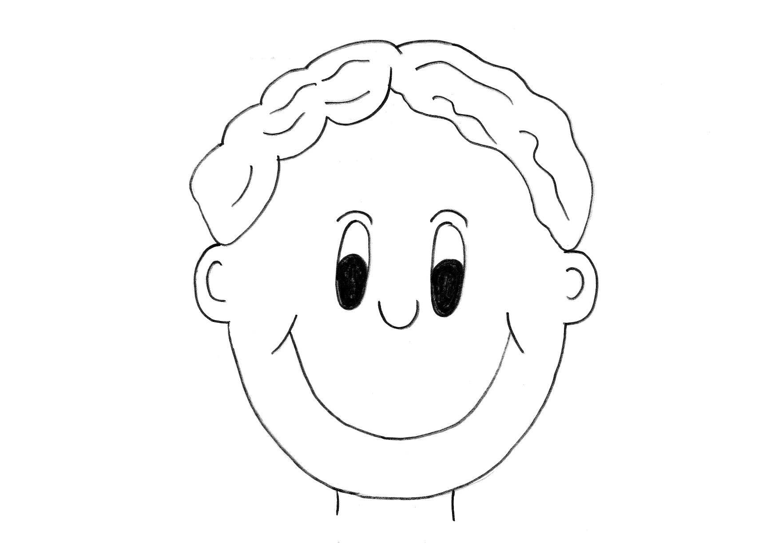  He is from Great Britain.  He is young. | 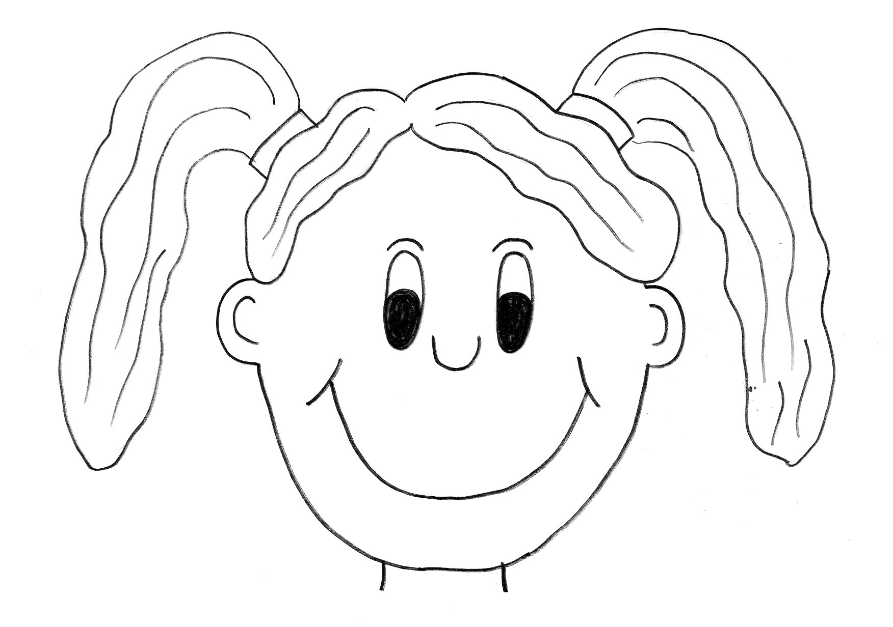  This is Emma. Her home town is Prague in the Czech Republic.  She is young. She isn`t very tall.

Emma isn`t from Great Britain. T F
David is from the Czech Republic. T F
David isn`t young. T F
Emma is young. T F
David is fat. T F
Emma is tall. T F

- Short answers. Verb „to be“:
Krátké odpovědi. Sloveso „být“:

Is Prague a big town?
Is London in the Czech Republic?
Is Maria a boy?
Are you 18 years old?
Is Richard a boy?
Is your teacher short?
Are you at home?

ŘEŠENÍ:
- Choose – true (T) or false (F):
Vyber – správně nebo špatně:

This is David. He`s tall and slim.  He isn`t from the Czech Republic.  He is from Great Britain.  He is young. | This is Emma. Her home town is Prague in the Czech Republic.  She is young. She isn`t very tall.

Emma isn`t from Great Britain. T F
David is from the Czech Republic. T F
David isn`t young. T F
Emma is young. T F
David is fat. T F
Emma is tall. T F

- Short answers. Verb „to be“:
Krátké odpovědi. Sloveso „být“:

Is Prague a big town? Yes, it is.
Is London in the Czech Republic? No, it isn`t.
Is Maria a boy? No, she isn`t.
Are you 18 years old? No, I`m not.
Is Richard a boy? Yes, he is.
Is your teacher short? Yes, she is./No, she isn`t./Yes, he is./No, he isn`t.
Are you at home? Yes, I am./No, I`m not.

Zdroje:

Ilustrace: archiv autora

